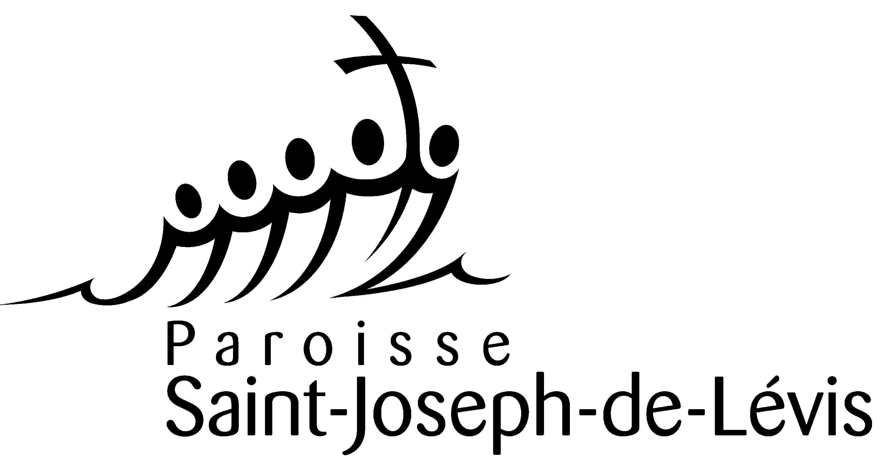
LES MERCREDIS DE L’AVENT

Les 29 novembre, 6 et 13 décembre 2017, de 19 h à 20 h 30, à la salle Mgr Bourget, sous-sol de l’église St-Joseph.

Appropriation moderne de la Lectio divina

Les trois rencontres des mercredis de l’Avent cette année nous permettront d’approfondir la Lectio Divina, une manière, accessible à tous et à toutes, d’écouter la Parole de Dieu de façon individuelle ou en groupe.

- Comment lire la Parole de Dieu avec profit ?
- Qu’est-ce qu’Elle nous dit aujourd’hui ?
- Comment L’intégrer et La mettre en œuvre dans notre vie quotidienne et notre action ?

Ce ressourcement est animé par Guylain Prince, franciscain, bibliste et doctorant en études bibliques à l’Université Laval. Il dispense de la formation biblique sous forme de cours, de sessions, de retraites et de conférences sur de nombreux sujets dont la Lectio Divina. Il fait, entre autres, de l’évangélisation par la musique et la chanson en plus d’animer une émission vouée à la Nouvelle évangélisation sur tout le réseau de Radio-Ville-Marie.

